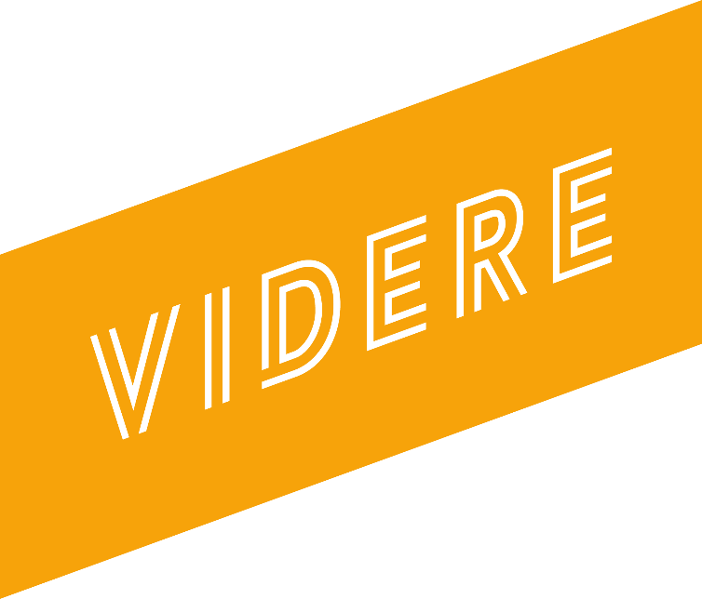
Utviklet av Kirkerådet med samarbeidspartnere

MAL FOR SAMLING

Ramme for samlingeN
Man kan gjøre alt i små grupper eller samle flere grupper på et sted og ha felles start og avslutning.
Varighet (uten måltid) er beregnet til ca. 1,5 time. Ellers er organiseringen av samlingen opp til dere selv.

LEDERMØTE
Hvis dere er flere ledere på samlingene anbefales det å ha et ledermøte i god til før deltakerne kommer. Der kan dere gå gjennom opplegget, avklare evt. spørsmål og be for samlingen. Opplegget deles ut til alle lederne. Noter gjerne i feltene "Dine notater" mens dere går gjennom.

VELKOMMEN
Her kan en leder si litt om hva som skal skje og gi evt. informasjon og lignende.

EVENTUELT Måltid
Hvis man vil ha måltid som en del av opplegget, kan dette f.eks gjøres her. Måltidet kan enten lages sammen av deltakerne eller forberedes på forhånd.

INTRODUKSJON TIL TEMAET
Vis et filmklipp, en sang eller bilder som utgangspunkt for refleksjon og samtale.

Hvis man startet samlet, kan man gå i grupper nå

PRAKTISK OPPGAVE
En gruppeoppgave/konkurranse for å varme opp gruppen og komme i gang med temaet. Velg en eller flere oppgaver.

SAMTALE
Samtale, gjerne med utgangspunkt i bibeltekster eller alle livsnære spørsmål.

hvis man vil avslutte samlet, kan alle gruppene samles nå

Avslutning
En enkel avslutning med bønn, lystenning og musikk kan se slik ut:
- Forberedelse til bønn
- Lederen kan spørre deltakerne om hva de vil be om ut fra samlingens tema.
- Felles bønn
- Lederen ber en felles bønn basert på innspillene ovenfor.
- Lystenning og bønn (med musikk)
- Her kan deltakerne selv få mulighet til å tenne et lys og be en bønn for noe eller noen som de tenker på. Bruk innspilt musikk eller syng en sang sammen mens deltakerne tenner lys.
- Leder: "La oss be Vår Far/Fader Vår sammen."
- Alle ber sammen.
- Velsignelse
  - Lederen lyser velsignelsen eller alle sier velsignelsen sammen:
"Velsign oss Gud vår Far, velsign oss Guds Sønn, velsign oss du Guds hellige ånd."

Lederen kan avslutte med å takke for i dag og informere om neste samling.

